Thực hành n8n : Ứng dụng n8n cho việc lấy thông tin thời tiết hằng ngày và gửi qua Telegram.
Tên: Nguyễn Trọng Nghĩa
Lớp DCT122C5
I. Tổng quan đề tài
Trong thời đại số hóa hiện nay, tự động hóa các tác vụ hàng ngày đang trở thành một xu hướng quan trọng, giúp tiết kiệm thời gian, tăng hiệu quả và nâng cao trải nghiệm người dùng. Đề tài này tập trung vào việc xây dựng một hệ thống tự động hóa đơn giản: lấy dữ liệu thời tiết hàng ngày lúc 7 giờ sáng và gửi thông báo qua ứng dụng Telegram. Sử dụng công cụ n8n - một nền tảng mã nguồn mở chuyên về tự động hóa workflow không cần code phức tạp, đề tài không chỉ minh họa cách tích hợp các API bên thứ ba mà còn nhấn mạnh việc triển khai trên môi trường container hóa như Docker, phù hợp cho cả môi trường phát triển cá nhân và sản xuất.
Mục tiêu chính của đề tài là tạo ra một workflow tự động bao gồm các bước: kích hoạt theo lịch (trigger), lấy dữ liệu từ OpenWeatherMap API (HTTP Request), định dạng thông tin thời tiết (như nhiệt độ, độ ẩm, gió, trạng thái trời) thành tin nhắn thân thiện, và gửi đến người dùng qua Telegram Bot. Đề tài đặc biệt chú trọng đến Thành phố Hồ Chí Minh, Việt Nam - một khu vực với khí hậu đa dạng, nơi thông tin thời tiết kịp thời có thể hỗ trợ người dân trong sinh hoạt hàng ngày hoặc du lịch. Bằng cách chạy trên Docker, hệ thống đảm bảo tính di động, dễ dàng triển khai trên các nền tảng khác nhau, và dễ bảo trì với việc lưu trữ dữ liệu bền vững qua volume.
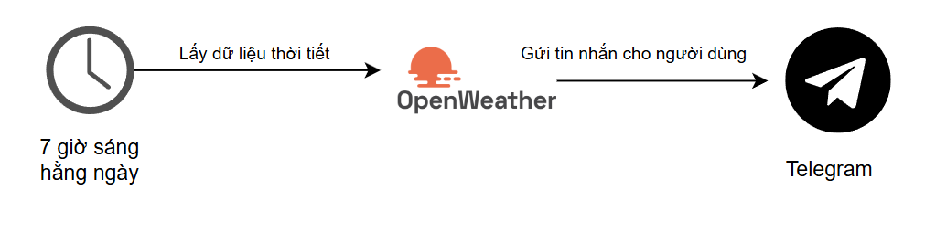
Figure 1 Minh họa luồng làm việc

II. Triển khai mô hình
2.1 Công nghệ sử dụng
Các công nghệ chính bao gồm:
a. n8n
n8n là nền tảng tự động hóa workflow mã nguồn mở (fair-code license), hỗ trợ xây dựng quy trình tự động bằng giao diện kéo-thả (no-code/low-code). Công cụ này cung cấp hơn 200 node tích hợp sẵn, cho phép kết nối dễ dàng với các dịch vụ bên thứ ba. Trong mô hình này, n8n đóng vai trò trung tâm với các node chính:
- Schedule Trigger (Cron) để kích hoạt workflow theo lịch trình.
- HTTP Request để gọi API thời tiết.
- Set node để định dạng và xử lý dữ liệu đầu ra.
- Telegram node để gửi thông báo.
b. Docker
Docker được sử dụng để container hóa n8n, đảm bảo môi trường chạy nhất quán, tránh xung đột thư viện và dễ dàng triển khai trên nhiều nền tảng. Image chính thức docker.n8n.io/n8nio/n8n:latest được chọn để đảm bảo tính cập nhật và ổn định.
c. OpenWeatherMap API
Dịch vụ cung cấp dữ liệu thời tiết thời gian thực miễn phí (free tier). Endpoint chính sử dụng là Current Weather (/data/2.5/weather), với các tham số quan trọng:
- q: Tên thành phố và mã quốc gia.
- appid: Khóa API cá nhân.
- units=metric: Đơn vị nhiệt độ °C, tốc độ gió m/s.
- lang=vi: Mô tả thời tiết bằng tiếng Việt.
d. Telegram Bot API:
Tạo bot thông qua để gửi tin nhắn, bot hỗ trợ gửi thông báo đến chat cá nhân. Tin nhắn được thiết kế sao cho thân thiện với người dùng nhất.

2.2 Triển khai Docker
Ta viết file docker compose như sau:
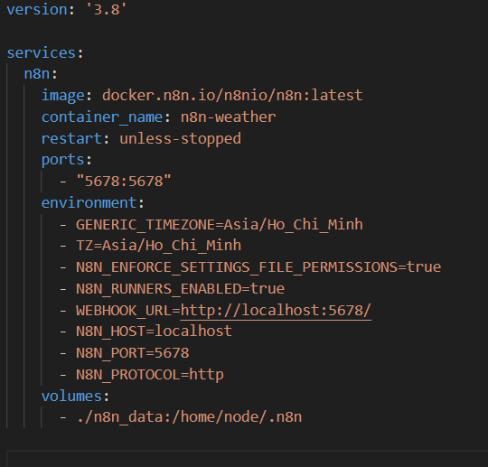
Figure 2: Viết docker compose
Sau khi viết xong ta sẽ triển khai docker compose, ta vào link localhost:5678 để tiến hành triển khai n8n

2.3 Triển khai n8n
Trước khi tạo quy trình tự động với n8n, ta cần chuẩn bị các thông tin:
- Lấy API Key từ OpenWeather
- Tạo một Telegram Bot thông qua @BotFather, sau đó lấy được thông tin Bot token
- Lấy chatID bằng @userinfobot
Sau khi chuẩn bị xong ta tiến hành triển khai workflow. Workflow gồm 4 node chính:
- Node 1: dùng để cài đặt trigger, workflow sẽ được kích hoạt chạy vào mỗi 7h sáng hàng ngày
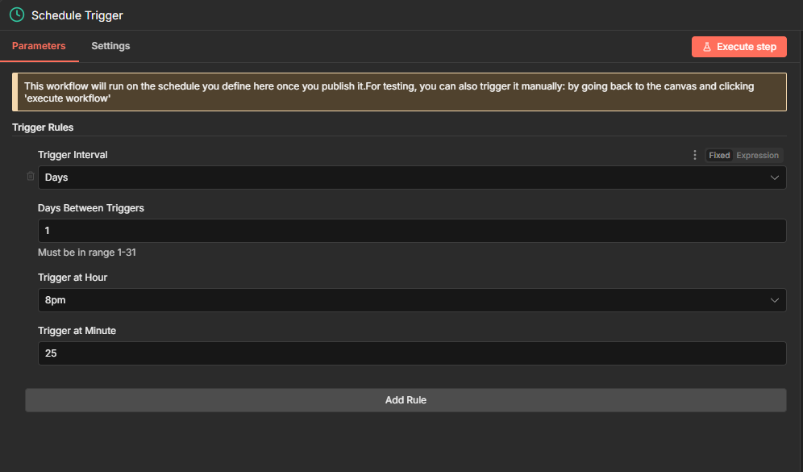
Figure 3: Cài đặt node 1
- Node 2: lấy dữ liệu từ openweathermap
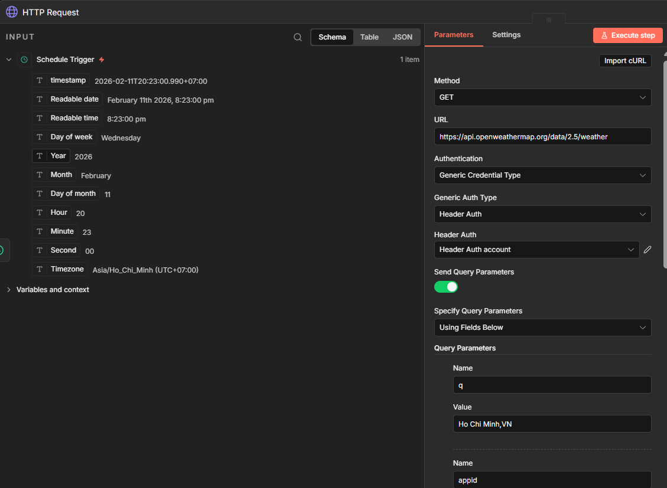
Figure 4: Cài đặt node 2
Ta cần phải cài đặt các tham số như sau
- Method: GET
- URL: https://api.openweathermap.org/data/2.5/weather
- Query Parameters:
- q: Ho Chi Minh,VN
- appid: Lấy API Key từ OpenWeather đã lấy trước đó
- units: metric
- lang: vi

- Node 3 : Viết nội dung tin nhắn
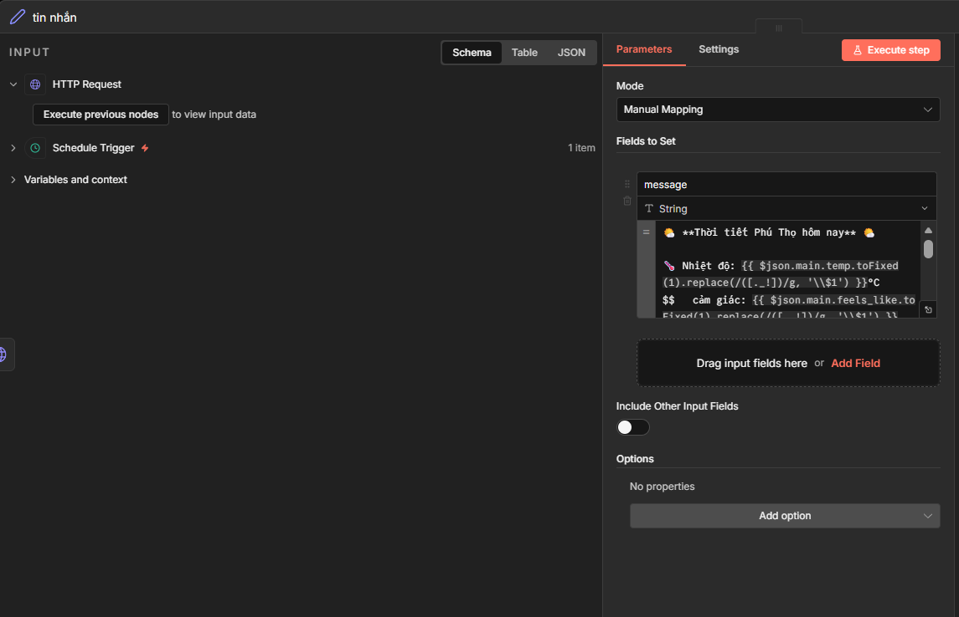
Figure 5: Cài đặt node 3
Nội dung tin nhắn sẽ lấy các giá trị từ dữ liệu lấy được ở từ OpenWeather, tin nhắn phải được trình bày gọn gàn, dễ nhìn.
- Node 4: Gửi tin nhắn thông qua Telegram bot.

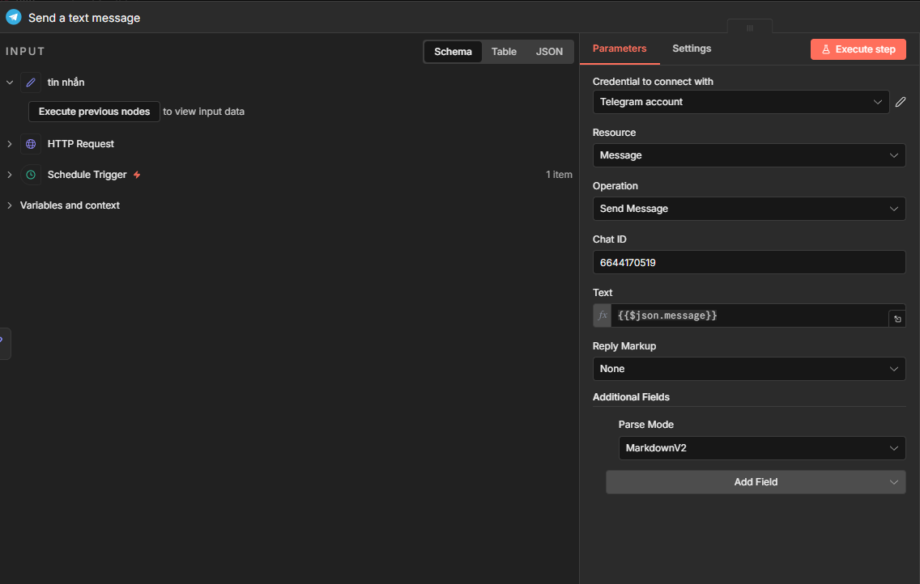
Figure 6: Cài đặt node 4
Ta cần cài đặt bot token , chọn chế độ gửi tin nhắn, thiết lập chat ID để n8n có thể gửi dữ liệu về đúng bot telegram.
Workflow cuối cùng:
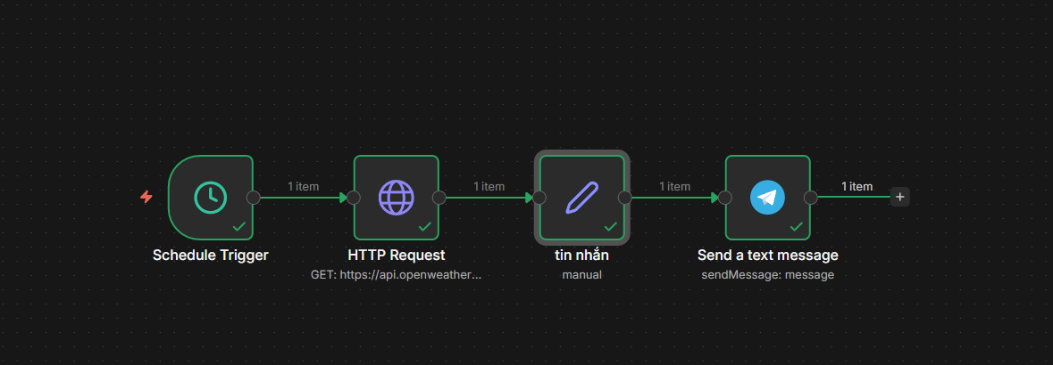
Figure 7: Workflow sau khi cài đặt xong
III. Kết quả
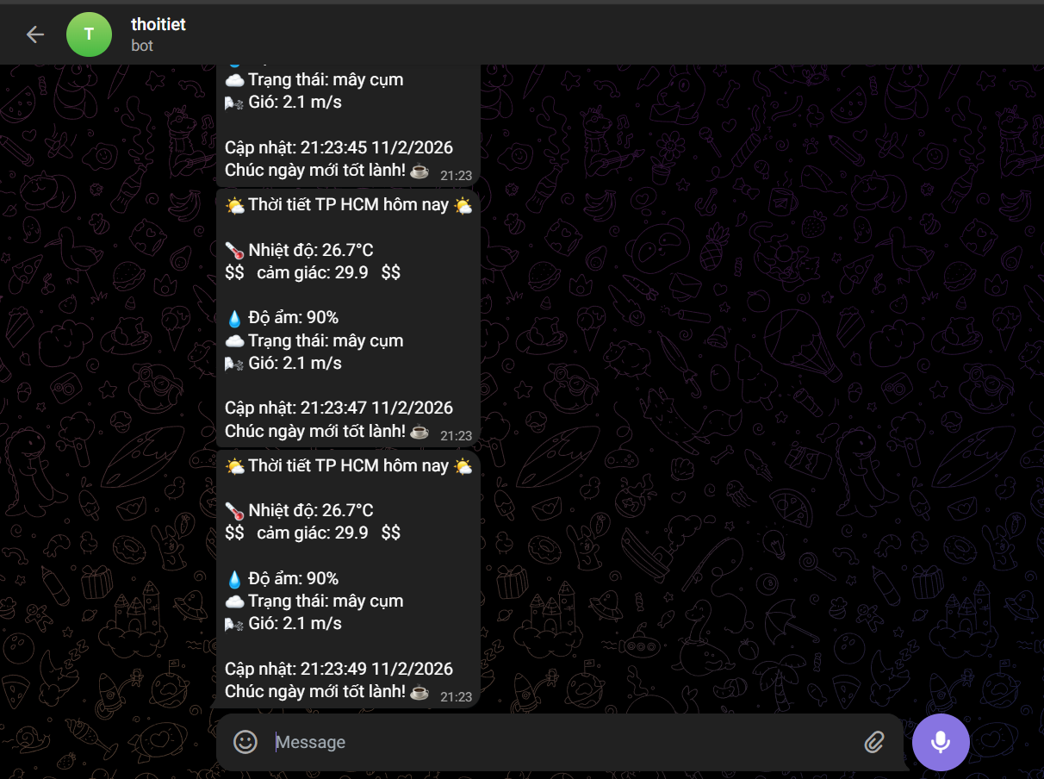
Figure 8: Kết quả

